1. Obtener listado de actores, nombres y apellidos ordenados por apellido descendente.

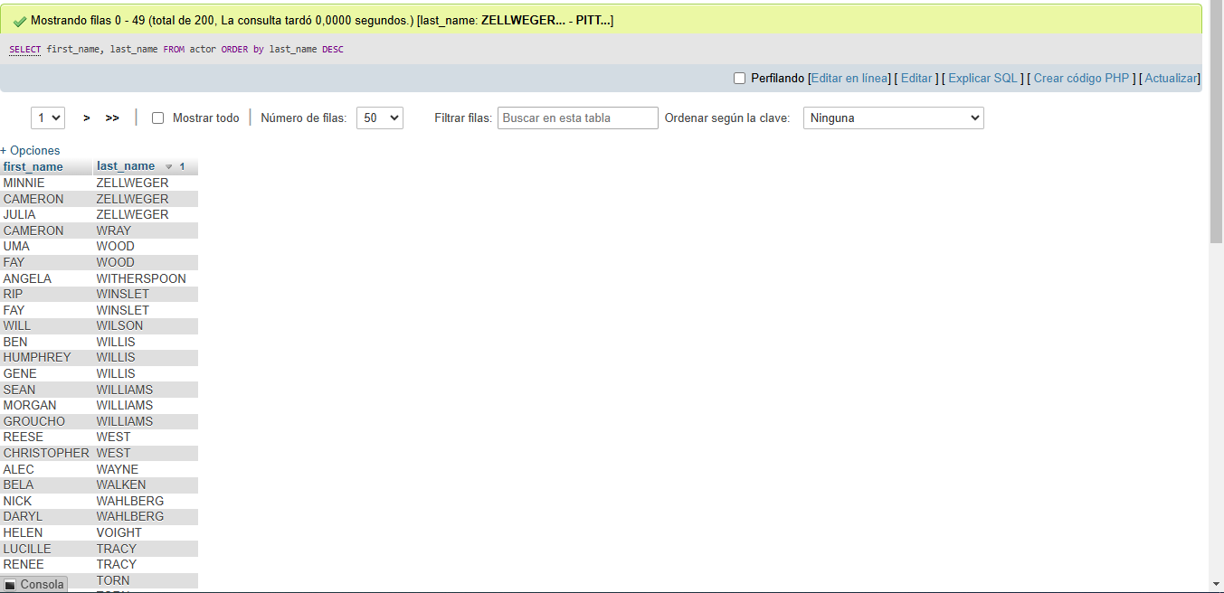

Juan Pablo Ochoa Hermosillo